Sky Fall Game

# Giới thiệu game

Sky Fall là game thuộc dạng bắn máy bay đơn giản, người chơi điều khiển máy bay của mình né tránh đạn và máy bay định đồng thời tiêu tiếp cận các vật phẩm và tiêu diệt địch.

# Game Play

### Điều khiển nhân vật

Trên các thiết bị di động người chơi điều khiển máy bay của mình bằng cách kéo thả để di chuyển trong khoảng màn hình.

Mỗi ván người chơi có hai mạng và mỗi mạng có 100 hp khi giá trị hp về 0 hoặc nhỏ hơn thì nhân vật chết nếu còn mạng thì tiếp tục chơi sau hai giây nếu hết mạng thì chuyển sang game over.

Khi bắt đầu chơi hoặc chơi mạng mới người chơi được hiệu ứng bất tử 2 giây.

### Vật phẩm

Game có vật phẩm duy nhất đó là hiệu ứng giúp người chơi tiêu diệt hết số lượng đạn và địch trên màn hình.

### Tính năng khác

Tình năng replay cho phép người chơi bắt đầu lại trò chơi.

Tính năng điểm cao lưu điểm cao nhất mà người chơi đạt được.

### Enemy

Quân địch có 3 loại khác nhau đó là đỏ, xanh và đen mỗi loại có khả năng sinh ra các loại đạn khác nhau.

Khi đạn hoặc quân địch va chạm với máy bay của người chơi đều gây sát thương cho người chơi.

Khi sinh ra quân địch sẽ lựa chọn random quỹ đạo di chuyển của mình tạo sự bất ngờ cho người chơi.

# Levels

Game chỉ có một level duy nhất với số lượng quái sinh ra vô hạn. Mục tiêu của người chơi đó là tiêu diệt được số quân địch nhiều nhất.

# Giao diện

Giao diện bắt đầu game:

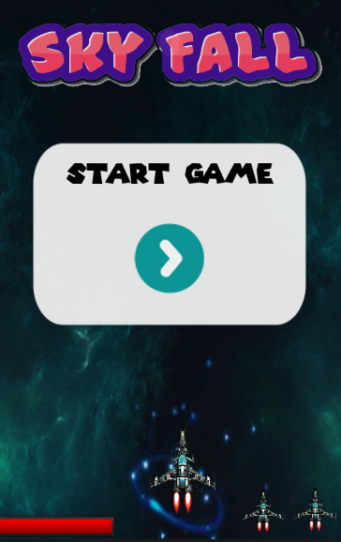

Giao diện game:

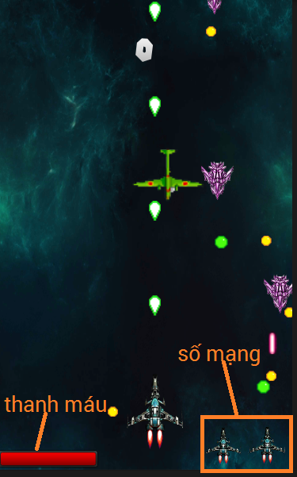

Giao diện game over:

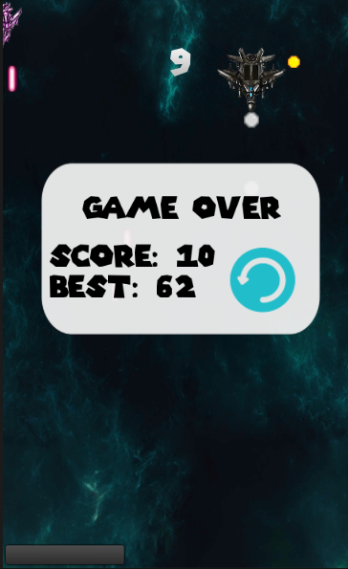

# Công nghệ sử dụng và hướng phát triển

### Công nghệ sử dụng

Framework : Unity

Ngôn ngữ : C#

### Hướng phát triển

Tạo các màn chơi khác nhau với số lượng quái đa dạng hơn.

Tăng thêm các vật phẩm mới.

Thêm các tính năng về nâng cấp máy bay mua đạn và súng trong cửa hàng.